Phần 1 - Bảng Phân Tích Lỗi Giao Diện
Tiêu chí phân tích | Chi tiết phân tích
1. Hiện trạng lỗi | Trường "Giới tính" đang sử dụng thành phần Checkbox (ô vuông). Việc này cho phép người dùng tích chọn đồng thời nhiều lựa chọn (cả Nam và Nữ) hoặc bỏ chọn tất cả, dẫn đến sai lệch dữ liệu hồ sơ khi lưu trữ.
2. Nguyên tắc UI bị vi phạm | • Affordance (Khả năng gợi ý sử dụng): Checkbox mang lại phản hồi tâm lý cho người dùng rằng các tùy chọn là độc lập và có thể chọn nhiều (multi-select). Do đó, việc dùng Checkbox cho bài toán "chỉ chọn 1" tạo ra sự mơ hồ.  • Clarity (Tính rõ ràng): Giao diện không thể hiện rõ ràng quy tắc nghiệp vụ là người dùng chỉ được phép chọn duy nhất 1 giá trị.
3. Thành phần UI chuẩn thay thế | Thay thế bằng Radio Button (nút chọn tròn) thuộc nhóm Single-select Input Controls. Thành phần này đảm bảo các lựa chọn mang tính loại trừ lẫn nhau (mutually exclusive), tại một thời điểm chỉ cho phép kích hoạt duy nhất 1 giá trị (Nam hoặc Nữ).

Phần 2
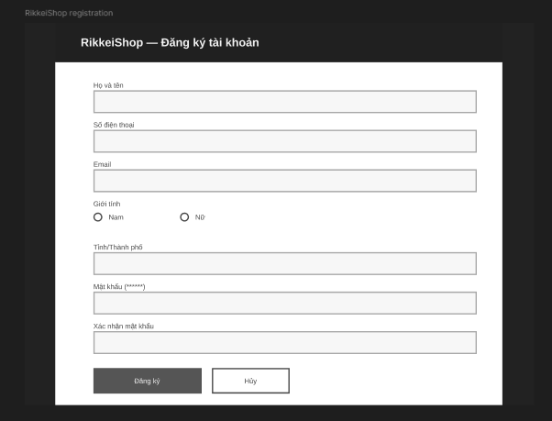

link figma: https://www.figma.com/design/38IaUveLeX4XDdSQTecbAw/ss13-ls1?node-id=0-1&t=ZiLL3Lap9H7TMOE2-1

